Aluno: Cássio de Albuquerque
Curso: Técnico em Redes de Computadores
Trabalho: SA2- Instalação e configuração de servidor DHCP

Configuração DHCP Debian Linux
Configuração de DNS com Debian 11
1- Instalação do Bind9
#apt update
#apt upgrade
#apt-get install isc-dhcp-server
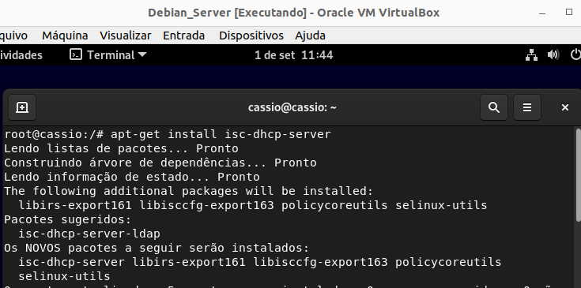

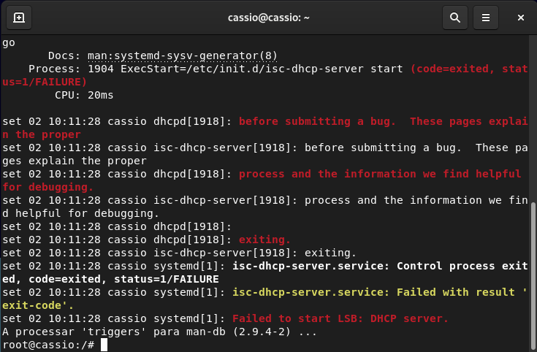
2-Configurar arquivo dhcpd.conf
#nano /etc/dhcp/dhcpd.conf
No início se já tivermos um servidor DNS podemos inseri-lo conforme fiz.
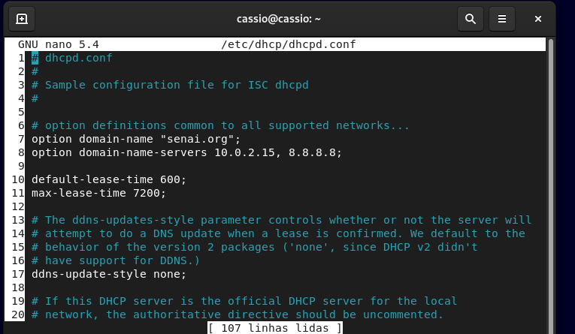

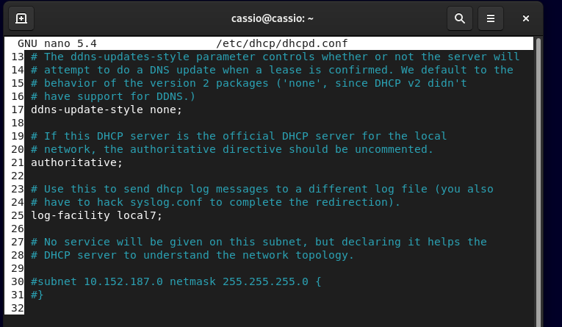
Devemos descomentar algumas linas no arquivo, principalmente authoritative.
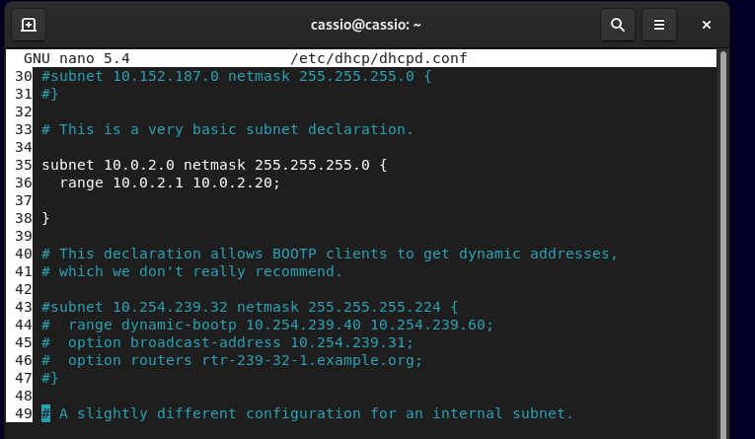
Ao final adicionamos os dados de nossa rede, inserindo a rede, mascara de sub-rede e intervalo da quantidade de hosts. Depois informamos nossa rede, gateway se tivermos, intervalo da rede ( range ), endereço de broadcast e máscara de subrede.

3- Indicamos a interface que será utilizada pelo servidor no documento interfaces no diretório network. No caso enp0s3
#nano /etc/default/isc-dhcp-server ( no meu caso enp0s3)
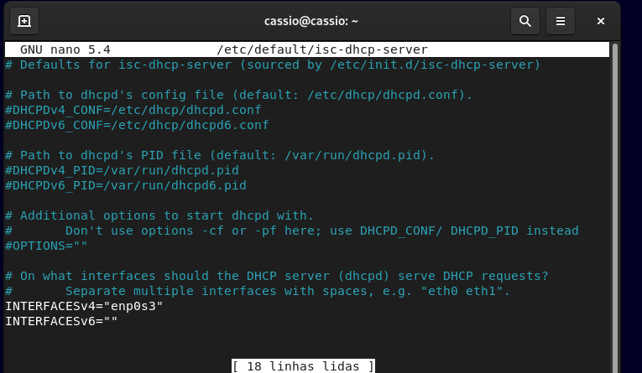
4- Reiniciamos o serviço com os seguintes comandos.
# etc/init.d/isc-dhcp-server restart
5- Verificamos o status do servidor. No caso ativo e funcionando.
